职业病危害定期检测信息公示
用人单位名称 | 郑州金润塑料制品有限公司 |  |  | 企业联系人 |  | 曹风月
项目名称 | 郑州金润塑料制品有限公司职业病危害因素定期检测报告
用人单位地址 | 新郑市城关乡敬楼村
技术服务项目组 | 牧保文、冯娟、陈康康、王晓曦、张瑞雪、蔡广涛
现场调查人员 | 张瑞雪、冯娟 | 调查时间 | 2021年7月3日 |  | 企业陪同人 |  | 曹风月
现场采样、  现场检测人员 | 陈康康、王晓曦、张瑞雪、蔡广涛 | 采样、检测时间 | 2021年7月10日 |  | 企业陪同人 |  | 曹风月
现场调查图片 | 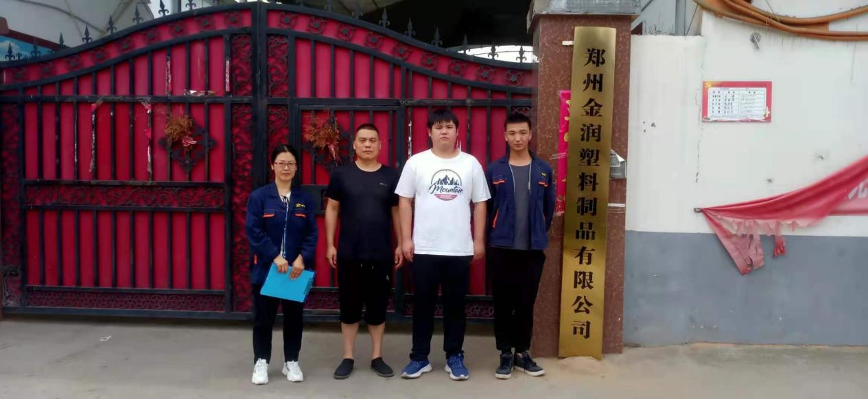
现场检测、采样图片 | 